http://www.kakdasinapravimsait.com/:

Как да си направим сайт: Безплатно ръководство „Как се прави сайт“

Лесно и бързо ръководство „как се прави сайт“ в 3 стъпки. Обновено на 9 Октомври, 2017
Здравейте и добре дошли в www.kakdasinapravimsait.com! В този сайт, под формата на ръководство, ще ви покажа как се прави сайт. С помощта на текстови и видео уроци, тук ще намерите всичко, което ви е нужно и необходимо, за да може всички да се научим как да си направим сайт.

Ето няколко причини, поради които смятам, че ще обикнете това ръководство:


Бързо и Лесно
Ръководството „Как се прави сайт“ е много подробно, а също така и изключително лесно за следване (дори и да нямате никакви технически познания или пък познания за програмиране).


Готов сайт за минути
Ще имате един добре изглеждащ и функциониращ уеб сайт за по-малко от 1 час. Ръководството се състои от 3 бързи стъпки, които ще ви помогнат да изградите уеб сайт, отговарящ на вашите нужди.


Актуално
Другите ръководства са остарели или неточни. Актуализирам това ръководство ежеседмично. Към всяка стъпка има добавен видео урок, за да ви помогне да разберете всичко още по-добре.


Винаги съм насреща да помогна
Ще съм повече от щастлив да ви помогна да получите нужните отговори и да изясним всички ваши евентуални въпроси. В случай, че срещнете каквито и да са затруднения, не се колебайте да се свържете с мен.

3 БЪРЗИ СТЪПКИ В РЪКОВОДСТВОТО „КАК СЕ ПРАВИ САЙТ“

Ще се научите…
  Стъпка 1  Как да изберете платформа за изграждане на уебсайт |   Стъпка 2  Как да изберете адрес на вашият уебсайт (www.) |   Стъпка 3  Как се прави сайт и как да го персонализирате

СТЪПКА ЕДНО

Изберете най-добрата платформа за изграждане на сайтове
Преди да започнете да се тревожите за цветовата схема или домейн-името, трябва да решите каква платформа ще използвате за създаването на вашият уеб сайт.

Какво имам предвид под „платформа”?
През 2004, когато реших да започна със създаването на уеб сайтове, повечето сайтове бяха направени с помощта на HTML (код), CSS и дори Flash. Отнемаше много време да бъдат научени и бяха наистина доста трудни за усвояване.
Поради тази причина, повече хора все още мислят, че създаването на сайт е доста трудна задача, изискваща както добри умения за програмиране така и за дизайн – но това вече не е така!
През 2015, системи за управление на съдържанието (CMS) като WordPress направиха създаването на уеб сайт достъпно за всеки, който иска да знае как се прави сайт.
Системата за управление на съдържанието е лесна за употреба платформа за изграждане на уеб сайтове и управление на ваше собствено онлайн съдържание, вместо да се използват един куп HTML страници.

Най-популярните платформи за създаване на уебсайтове:
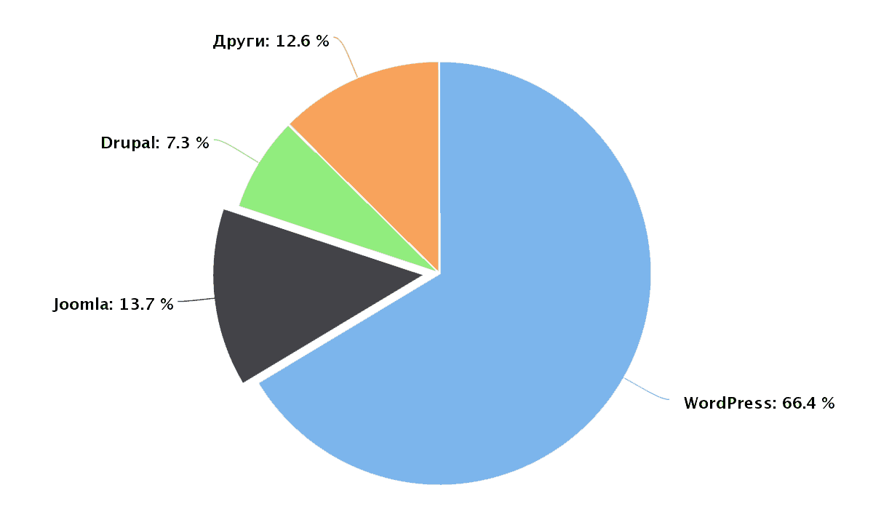
Информацията взета от: OpenSourceCMS.com
Както може да видите, повече от половина сайтове в интернет използват WordPress като уеб сайт платформа. Просто погледнете тези статистики, направени от W3 Techs и BuiltWith.

Защо ръководството „Как се прави сайт“ препоръчва WordPress?
Накратко, защото е СТРАХОТНА! Но нека изтъкна и едни от най-важните неща, заради които съм я избрал…

Напълно безплатна, с ОГРОМЕН избор от теми, от които може да избирате
WordPress не струва и стотинка, за да се свали или инсталира, а освен това има голяма общност, която създава прекрасни теми и дизайни напълно безплатно. Това ви помага както да намерите по-бързо подходящата тема за вашият сайт, така и за по-бързото му изграждане.

Изключително лесна е за начинаещи
Ако знаете как да използвате Microsoft Word, вие вече знаете как да добавите свое собствено съдържание. WordPress може да се разширява с плъгини, за да се справи с почти всеки сайт, който можете да си представите – от бизнес страници, до социални мрежи.

Невероятно мощен
От блогове, фотографски сайтове до бизнес-страници и дори онлайн магазини, WordPress може да се справи с всеки уеб сайт – и има хиляди добавки(плъгини), за да се разширят неговите възможности.

Удобен за мобилни устройства
Какво имам предвид с това? Вашият уебсайт ще изглежда не само добре на компютри и лаптопи, но и на всяко мобилно устройство, смартфон или таблет.

Има огромна общност, която е винаги готова да помогне
С толкова много хора, използващи точно тази платформа, е лесно да намерите нужната помощ, както и много свободни ресурси, благодарение на които може да разберете всичко, от което имате нужда. Също така, аз съм винаги насреща при евентуален проблем и можете да се свържете с мен.
В действителност, моят сайт – как да си направим сайт, който четете в момента, е изграден с WordPress!
Не случайно платформата е толкова популярна.
Разбира се, има и други CMS платформи, с които може да изградите вашият сайт.
Drupal е една много мощна платформа, популярна сред уеб разработчици и опитни програмисти, но тя е доста трудна за обучение, което я прави лош избор за начинаещите.
Joomla е подобна на WordPress и работи чудесно за онлайн магазини, но трябва да разбирате поне малко от техническо програмиране, за да работи така, както искате.
И много други….
Но за начинаещи, силно препоръчвам да се придържате към WordPress.
Това е най-лесната платформа, с която някога съм работил: достатъчно гъвкава, за да отговаря на всички нужди – от собствениците на малък или голям бизнес, до креативни творци и блогъри.
Към момента, няма нужда да се инсталира или създава нещо.
Стъпка 2 ще ви преведе през процеса на избор на домейн име и намирането на добър хостинг план за вашия уеб сайт.
В Стъпка 3 ще ви покажа всичко, което трябва да знаете, за да инсталирате и създадете вашият WordPress уеб сайт.
Не се тревожете – Тук съм за да ви науча как се прави сайт и ще ви преведа през тези процеси с много изображения, които да ви помогнат да разберете нещата максимално лесно.
Запомнете: Тук съм, за да помогна!
Сайтът „Как да си направим сайт“ е изграден и направен за тези от вас, които искат да се научат как се прави сайт. Ще се радвам да отговоря на вашите въпроси или да ви помогна заедно да отстраним евентуални проблеми, затова при нужда от помощ, се свържете с мен.
НЕЩА, КОИТО ТРЯБВА ДА СЕ НАПРАВЯТ, ПРЕДИ ДА ПРЕМИНЕТЕ КЪМ СЛЕДВАЩАТА СТЪПКА:
 | Изберете платформа за вашият уебсайт. Препоръчвам ви WordPress, която е безплатна и лесна за разбиране. Също така, в това ръководство ще ви покажа как да създадете сайт с помощта на WordPress.
 | На този етап, няма нужда да инсталирате или да сваляте каквото и да било. Това ще ви го покажа в следващите стъпки.

СТЪПКА ДВЕ

Изберете домейн име и хостинг план за вашият сайт
За да пуснете вашият нов уеб сайт онлайн, ще имате нужда от следните две неща:
- Домейн име (име на вашия сайт, от типа на: www.vashiqtsait.com)
- Хостинг (услуга, която свързва вашият сайт с интернет)
WordPress платформата сама по себе си е безплатна, но домейн името и хостинг планът, взети заедно, ще ви струват около $2 – $3 на месец.
Това, от своя страна, е по-малко от цена на билет за кино, а вие ще може да използвате най-добрата платформа на ваш собствен домейн.
Притежаването на собствено домейн име изглежда далеч по-професионално, отколкото вашия сайт на домейна на някой друг (като vashiqtsite.bezplatensait.com).
Цялото създаване на вашият сайт ще струва не повече от $43.06 (72 лева), използвайки някой от промоционалните линкове на сайта предназначени специално за читателите на www.kakdasinapravimsait.com.
В допълнение, притежаването на собствен хостинг ви гарантира, че вашият сайт ще зарежда бързо и няма да бъде недостъпен часове наред (доста важно за вашите посетители).

Откъде да си набавя домейн име и хостинг?
Понастоящем, използвам www.Ipage.com, като уеб хостинг и домейн регистратор за всички мои уебсайтове. Препоръчвам ги и на вас.
* Поради причината, че използвам Ipage и намирам хостинга им за страхотен, всички линкове към Ipage на сайта са партньорски . Това ще рече, че за всяка покупка аз ще получа комисионна, а Вие по-ниска цена. По този начин успявам да поддържам www.kakdasinapravimsait.com актуален, както и да качвам нови видео уроци, статии и други материали.

Защо Ipage?
- Доста ниски цени – Предлагат нискии цени при изключително добро обслужване на клиентите и изумително качество.
- Лесно настройване – Инсталирането на WordPress в Ipage е изключително лесно: с помощта на само 1 клик.
- Бърз сайт – Другите хостинг фирми зареждат вашия сайт мно-о-ого бавно. Никога не съм имал такива проблеми с Ipage.
- Денонощна поддръжка – Ако нещо се случи, имат много добра поддръжка за своите клиенти през телефон, имейл или чат през техния сайт.
- Безплатно домейн име – В момента предлагат и безплатно домейн име. Това, от своя страна, ще ви спести 12-13 $.
- В момента предлагат неограничен брой професионални email-и към вашето домейн име – така, че си струва да ги пробвате.
Когато си набавите домейн име, вие също така ще можете да се снабдите с ваша собствена електронна поща: office@vashsiqtsait.com – доста по-професионално от gmail или yahoo адрес.
Направил съм и специален видео урок, в който показвам не само как да си набавите хостинг и домейн, но и как да инсталирате WordPress. Това е направено с цел да ви улесня максимално и за да бъдете сигурни, че няма да срещнете никакви проблеми при закупуването на хостинг и домейн.
Имайте предвид, че може да видите съвсем малки разлики между процеса на регистрация показен във видео клипа и този, който вие извършвате сами в Ipage. Причината за това, е че Ipage правят постоянно промени по своят сайт. В случай, че не разбирате нещо съм описал как се извършва регистрацията в по-подробно_ръководство.
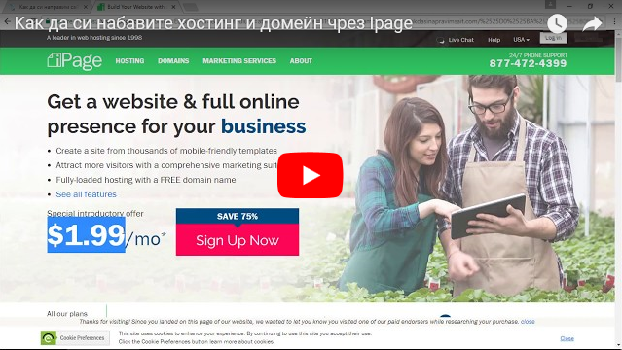
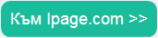
(отваря се в нов прозорец)
Вече имате домейн име и хостинг ? Давайте напред и прескочете до Стъпка 3, където ще ви обясня как да инсталирате WordPress и да създадете вашият сайт.

Какво домейн име трябва да избера?

Възможно най-кратко име на домейн
Домейнът трябва да е кратък, за да може лесно да бъде запомнян и изписван. Към момента, при най-популярните разширения (.com, .net, .eu и .bg), практически не се намират кратки имена – например, съставени от два или три символа. Въпреки това, с пускането на новите домейн разширения, все още е възможно да запазите вашето уникално кратко име. Колкото по-кратко име изберете, толкова по-лесно вашите потребители ще ви откриват в глобалната мрежа. С това правило обаче, също не трябва да се злоупотребява, тъй като регистрирането на кратки, но безсмислени комбинации от букви едва ли би допринесло за популярността на вашият сайт.

Да се запомня лесно и да не предизвиква объркване при изписването
В България, поне за сега, трябва да се съобразяваме с факта, че най-разпространените имена на домейни се изписват на латиница. Много от буквите в българската азбука, като „й“, „ц“, „ч“, „ш“, „щ“, „ъ“ и други, могат да се изпишат по няколко начина с латински букви. Например: ако продавате шишета, логичният избор би бил домейнът да е „шише.бг“. Обаче изписването му на латиница би станало „shishe.bg“, „6i6e.bg“ или с друга комбинация. Въпреки, че биха се запомнили лесно, няколкото различни възможности за изписване намаляват шанса потребителите да открият точно вашия сайт.

Името на домейн да дава представа за съдържанието на сайта и да бъде лице на вашия бизнес в интернет
Това е важно условие с цел потребителите лесно да открият сайта ви при търсене. Също и търсещите машини, като Google, Bing и др., да ви индексират и класират на по-добра позиция. В днешно време, неразделна част от представянето на бизнеса, е информацията в интернет. Визията на бизнеса в интернет пространството се представя първоначално чрез домейна. Той дава ценна информация за търсачките, а е хубаво да се съобрази и от гледна точка на SEO оптимизацията (Search Engine Optimization – оптимизация за търсещи машини).

Разширението на домейна – .com, .net, .bg, .guru, .clothing, .holdings, .org или друго
Безспорно, най-популярното към момента разширение в интернет е .com. Това означава, че ако чрез вашия сайт продавате обувки и сайтът ви се казва obuvki.com, а този на вашия конкурент – obuvki.net, вероятността потребителите да изпишат първо вашето домейн име е по-голяма. Ако все пак създавате комерсиален сайт, като онлайн магазин, е най-добре да запазите името с няколко разширения – с всички по-популярни, като: .com, .bg, .net, .info, .eu и други. Като се има предвид, че каквото и разширение да напишат, потребителите ще отварят само вашия сайт, цената на всеки от тези домейн е оправдана. Може да обвържете някои национални разширения смислово с името на вашия сайт и по този начин да получите запомнящо се и оригинално име с българско звучене – от типа на: prodai.me (Домейнът на Черна гора е .me). Още по-близки до значението на вашия бизнес и разкриващи огромни възможности, са и по-нови разширения, като например: only4.singles, moto.bike, php.guru, leather.clothing и други.

Включете домейна в маркетинговата си стратегия
В случай, че сайтът ви е бизнес ориентиран (например електронен магазин, онлайн медия, портал или представителен сайт на фирмата ви), най-добре изборът на домейн да бъде част от цялостната ви маркетингова стратегия. Включете домейн името или домейн имената, вземайки предвид какви имена на продукти ще налагате и с какво точно искате да асоциират фирмата ви вашите потребители.

+1. Действайте сега, не отлагайте за дълго взeмането на вашето домейн име
Когато откриете „вашето“ домейн име, регистрирайте го веднага. Дори и развитието на проекта да е в начален етап.
Има едно правило, което винаги се отнася до домейн имената: Ако ви харесва, не чакайте, а го регистрирайте.

НЕЩА, КОИТО ТРЯБВА ДА СЕ НАПРАВЯТ, ПРЕДИ ДА ПРЕМИНЕТЕ КЪМ СЛЕДВАЩАТА СТЪПКА:
Напрегнете се и опитайте да измислите уникално име за вашия сайт, бизнес или блог. Домейн името е едно от основните неща, което ще ви откроява от всички други сайтове.
Давайте напред и си осигурете име на домейн и уеб хостинг чрез www.Ipage.com (доста лесен процес, но в случай, че не разбирате нещо, съм направил по-подробно ръководство)

СТЪПКА ТРИ
Създай своя WordPress уебсайт
След, като вече сте закупили домейн и хостинг, не забравяйте да потвърдите вашето домейн име – това става доста лесно, но за всеки случай съм показал как се прави тук и във видео урока малко по-нагоре. Когато сте готови с потвърждаването на вашето домейн име, е време да преминем към най-важното, а именно: как да си направим сайт – как да инсталираме WordPress и да нагласим всичко, от което имаме нужда.
Сега е моментът да създадеш своя сайт и той да заработи в интернет. Първото нещо, което ще трябва да направиш, е да инсталираш WordPress на твоя уеб сайт.

Инсталиране на WordPress
Има два начина, по които можем да инсталираме WordPress. Първият е много по-лесен от другия.

Инсталация чрез 1 клик
Всеки надежден и добре утвърден хостинг е интегрирал инсталация чрез 1 клик за WordPress, което прави инсталирането му наистина лесно .
Ако сте се регистрирали при Ipage или друга подобна хостинг фирма, ще трябва да намерите инсталацията чрез 1 клик във вашият контролен панел.
Ето стъпките, които трябва да следвате (би трябвало да са подобни при всички хостинг компании):
- Влезте във вашият хостинг профил.
- Отидете в контролния панел.
- Търсете “WordPress” иконата.
- Изберете домейна, на който искате да инсталирате вашият уеб сайт.
- С натискане на бутона “Install Now”(Инсталирай сега), би трябвало да получите достъп до своя НОВ WordPress уеб сайт.
Препоръчвам ви да прочетете това по-подробно ръководство, където всичко е описано в доста детайли.

Ръчнои инсталиране
Ако поради някаква странна причина (някой хостинг компании не предоставят One-Click Installer на WordPress) не можете да инсталирате WordPress автоматично, погледнете удобното ръководство долу:
Шшштт – Ако не разполагат с One-Click Installer на WordPress, те sigurno са лоша хостинг компания!
Кликнете, за да продължите да четете … (разширява се – няма да напуснете тази страница)

WordPress на български език
Първата стъпка след инсталацията на WordPress е да промените вашият език на WordPress платформата на български. За целта влезте в админ панела (vashiqtsait.com/wp-admin, където vashiqtsait.com трябва да бъде замен с името на вашият уебсайт) и се навигирайте към „Settings“ -> „General“. От полето „Site Language“ променете вашият език на български.
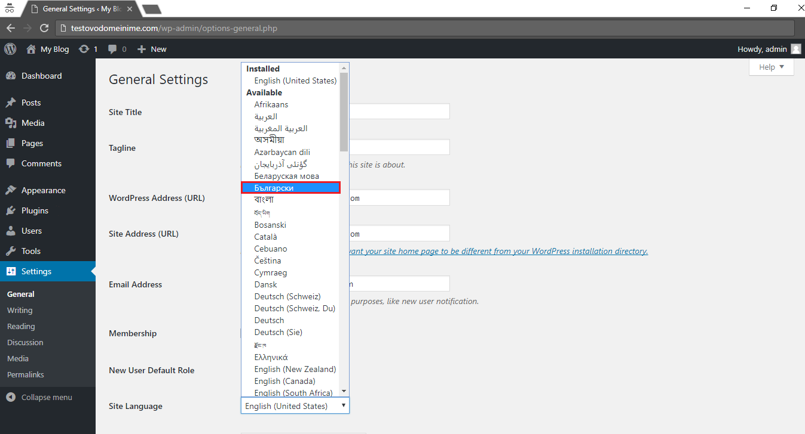

Избиране на Тема/Дизайн за вашият уеб сайт
След като сте преминали инсталацията на WordPress на вашият домейн, вие ще видите много елементарен, но чист дизайн на вашият сайт:
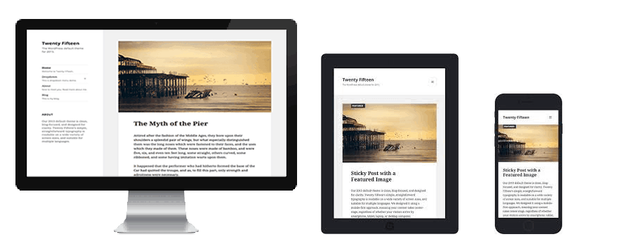
Но не искате да изглеждате като всеки друг, нали? Ето защо имате нужда от една тема – образец на дизайн, който казва на WordPress как трябва да изглежда вашия сайт.
Ето къде става доста забавно: Има хиляди невероятни и професионално изработени теми, от които може да избирате и настройвате за сайта, който ще използвате.
Ето как да намерите тема, която харесвате:
1) Влезте в WordPress таблото за управление
Ако не сте сигурни как, напишете: http://vashiqtsait.com/wp-admin (заместете “vashiqtsait.com” с вашето домейн име).
Ето как изглежда WordPress таблото за управление:
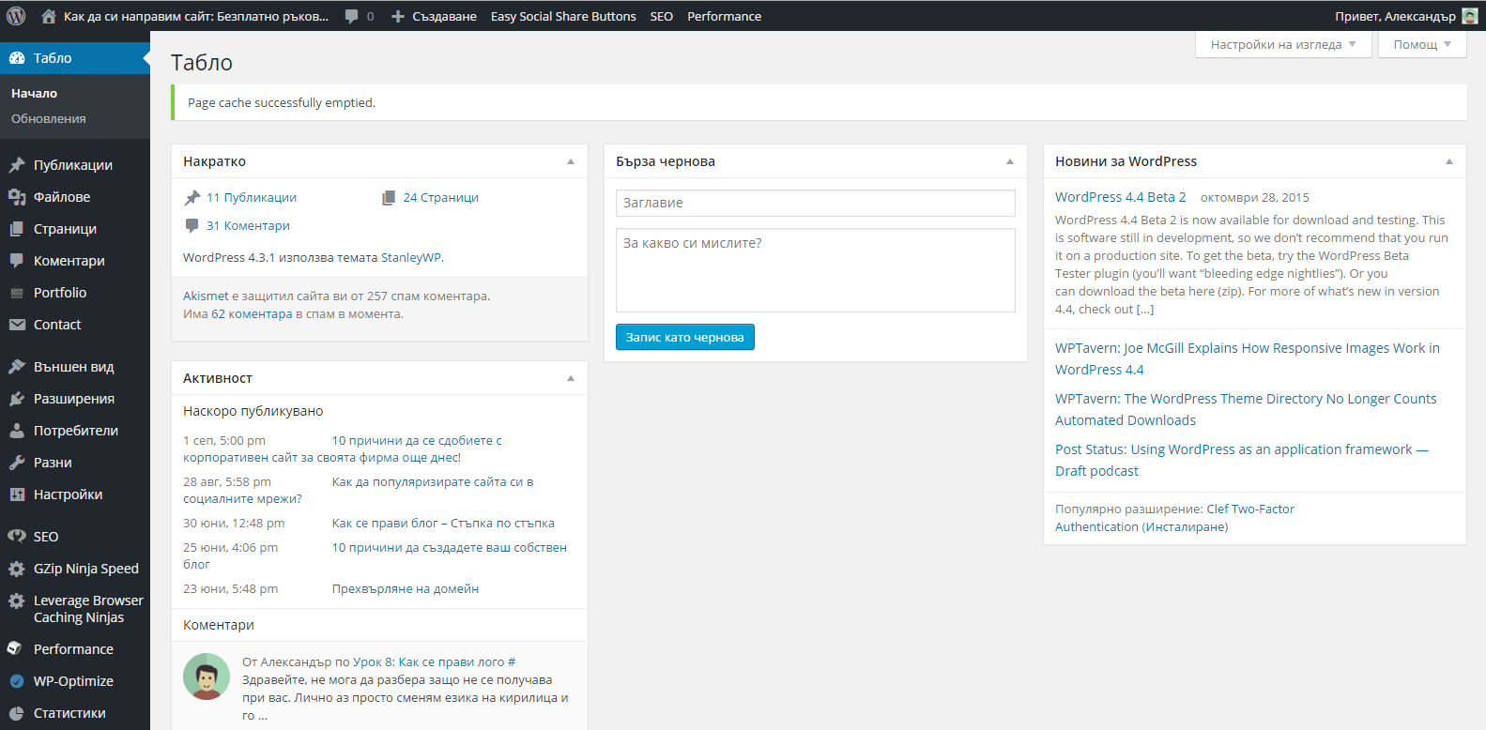
Всичко е направено лесно и отбелязано с етикет. Ако се чувствате малко претоварени, надейте – Ще ви покажа какво е следващото нещо, което трябва да направите.
2) Достъп до БЕЗПЛАТНИ теми
След като вече сте влезнали в таблото за управление, вие имате достъп до над 1500 безплатни теми! Просто потърсете в страничната лента “Външен вид”, а след това кликнете на “Теми”.
Ако искате нещо по професионално или елегантно от това, което ще намерите в безплатните теми, се насочете към ThemeForest.net, където има огромен брой теми от всякакъв вид, между които може да избирате- цените на темите варират.
Но преди да направите това, наистина ви препоръчвам – първо да опитате да потърсите в безплатните теми. Много от тях са всъщност много професионални и направени изключително добре, така че не ги отписвайте.
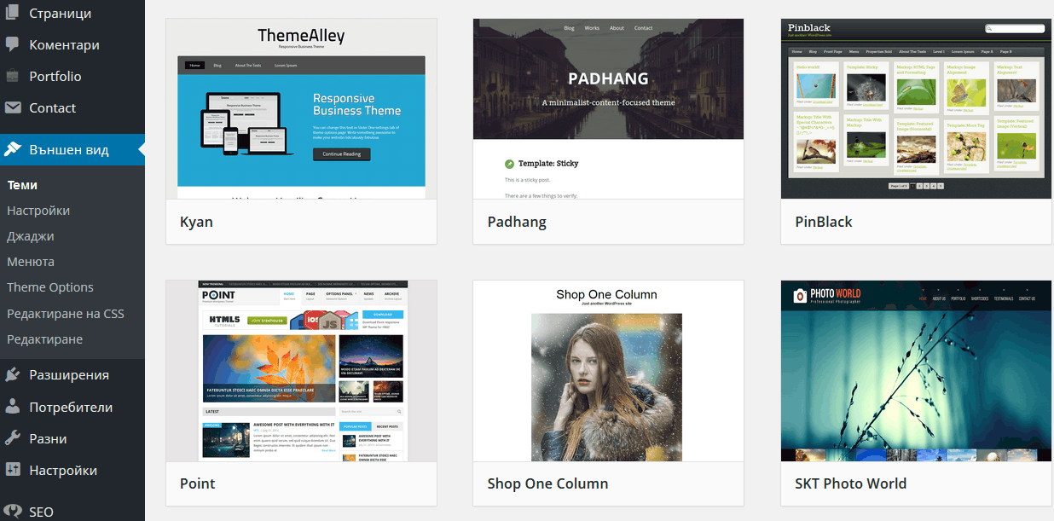
Както може да видите по-горе, инсталирането на нова тема към вашият сайт е доста лесно.
Може да търсите по специфична дума или да използвате филтъра за да намерите темата, която подхожда на вашите нужди.
Също така, когато избирате теми гледайте те да са “responsive”, това означава, че вашата тема ще изглежда добре на всяко едно устройство – компютри,лаптопи,таблети,телефони..
Просто вмъкнете една от вашите ключови думи и сте готови!
3. Инсталирай твоята нова тема
След като сте намерили темата, която искате, инсталирането и е изключително лесно. Само трябва да кликнете бутона „Инсталиране“, а след това “Включване”.
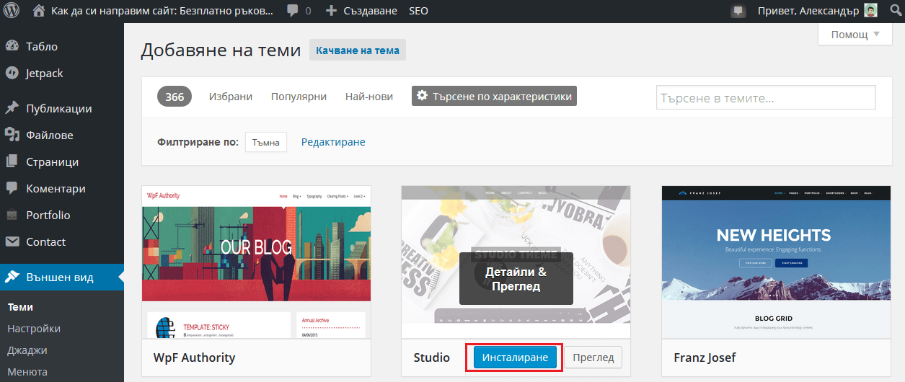
Важно: Смяната на вашата тема, няма да изтрие ваши предишни публикации, страници,менюта и съдържание. Може да сменяте темите, колкото често желаете без да трябва да се тревожите, че ще загубите това, което сте направили.

Как да добавя съдържание и да създам нови страници?
След като вече имате инсталиране тема, сте готови да създадете вашето първо съдържание. Нека ви преведа на бързо през някой от основните неща.

Добавяне и промяна на страници

Създайте нова страница
Искате да имате страница “Начало” или “За мен” (такива, каквито аз имам най-горе в сайта?)
- Вижте страничната лента на WordPress таблото за управление и търсете “Страници” -> “Добавяне”.
- След като сте кликнали, ще видите екран, който изглежда досущ, като този, който може би сте виждали в Microsoft Word. Добавете текст, снимки и още много неща за да направите страницата по начина, по който желаете тя да изглежда. След това запаметете и сте готови.

Добавяне на страници към менюто
Ако искате вашата нова страница, да бъде добавена към менюто:
- Запазете всички промени, които сте направили по вашата страница, като кликнете бутона „Обнови“.
- Натиснете “Външен вид” -> “Менюта” в страничната лента на WordPress таблото.
- Намерете страницата, която сте създали и я добавете в листа към менюта, като кликнете квадратчето до нея, а след това “Добавяне към менюто”.
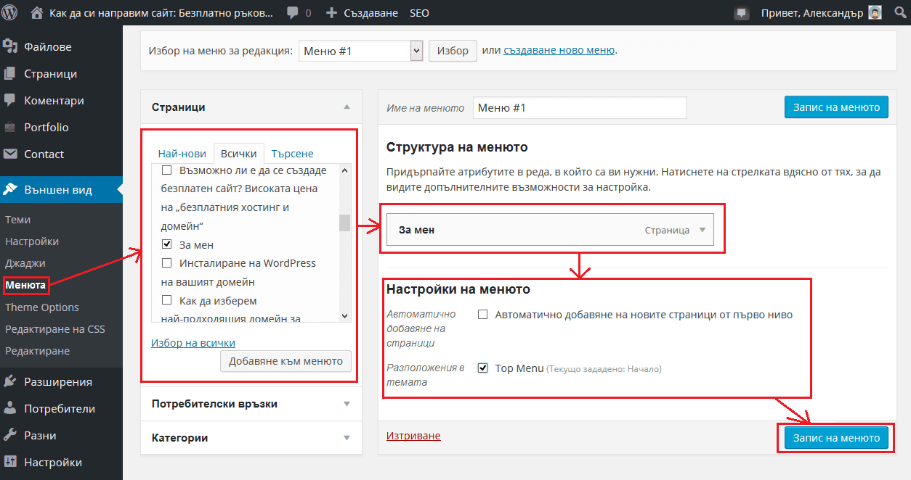

Добавяне и промяна на публикации
Ако искате да имате блог или сайтът ви е насочен към блогърството, “Публикации” ще бъде нещото, което ще търсите. Може да използвате различни категории, за да групирате подобни публикации.
Ако искате да добавите блог към вашият уеб сайт, можете да използвате различни категории и публикации. Например искате да имате категория с име “блог”, която да бъде добавена към менюто. За да стане това, просто я добавете към вашето меню и започнете да публикувате нови публикации
Ето какво трябва да направите:
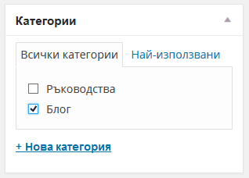
а) Създайте нова категория, като се навигирате към “Публикации -> Категории”
или
б) Създайте публикацията, като отидете към „Публикации -> Добавяне“. След като завършите публикацията и тя е готова, трябва само да добавите правилната категория за нея.
След като сте създали вашата категория, само я добавете към менюто за да бъде видима за Web-посетителите!

Персонализации и Настройки (Джаджи, коментари и някой “неща”, които е полезно да знаете)
В този раздел ще покрия някои от основите неща, за които ме питат през цялото време и които ще ви помогнат да персонализирате вашият сайт.

Промяна на вашето заглавие и описание
Заглавията на страниците показват на вашите посетители за какво е вашият уеб сайт, а също така те са голяма част от начина по който търсачките(Google,Bing..) определят позицията на вашият сайт, така че би било добре те да съдържат думите, с които бихте искали вашият сайт да бъде откриван (но по естествен начин, написана за реални хора).
Трябва да използвате уникално заглавие за всяка страница от вашият сайт. Например, заглавието на моят сайт е “Как да си направим сайт”.
(Не можете да го намерите? Задръжте мишката над прозореца най-горе на вашият сайт).
Описанието се добавя накрая на заглавието на всяка страница. Описанието на моят сайт е “Научи се сам как се прави сайт”.
За да смените заглавието и описанието на вашият уеб сайт, отидете към “Настройки -> Общи” и попълнете формата
отдолу: | 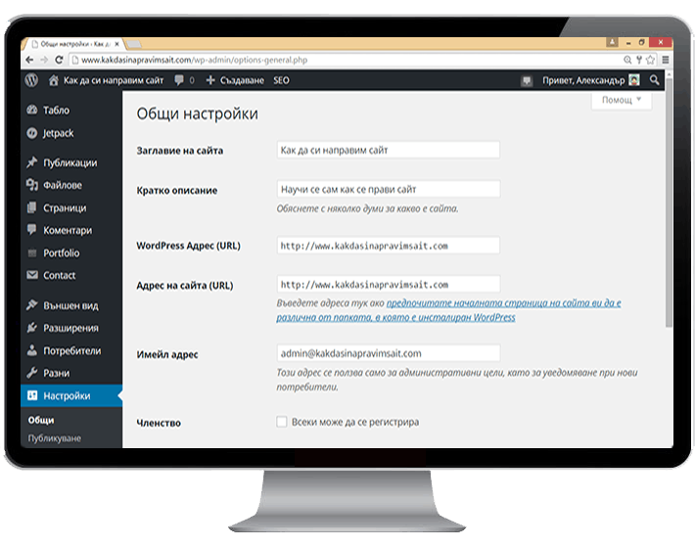

Изключване на коментари за публикации и страници
Някой уеб сайтове (бизнес сайтовете най-често) е добре да премахнат възможността посетителите да имат възможността да коментират на техните страници.

Ето как да изключите коментарите на WordPress страниците и публикациите:
- Докато пишете нова страница, натиснете “Настройки на изгледа” най-горе вдясно на WordPress таблото.
- Маркирайте с отметка “Коментари”. “Разрешаване на коментарите” ще се появи по-долу на страницата .
- Премахнете отметката от “Разрешаване на коментарите”.

Искате да премахнете коментарите от всички страници по подразбиране?
Отидете към “Настройки -> Коментари” и премахнете отметката от “Позволяване на потребителите да коментират нови публикации”
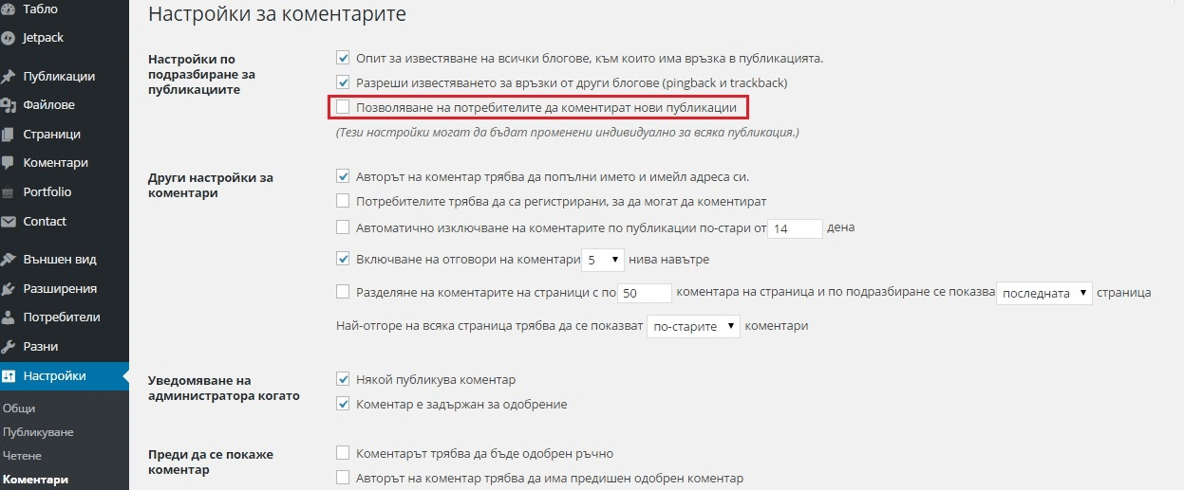

Настройване на статична начална страница
Някой хора се свързаха с мен, казвайки ми, че са разочаровани, че тяхната начална страница прилича на блог пост. Може да разрешите този „проблем“, като направите вашата начална страница „статична“.
Статичната страница, е страница, която не се променя. За разлика от блога, където новите статии винаги ще се показват най-отгоре, статична страница ще показва едно и също съдържание всеки път, когато някой посети вашият сайт – като начална страница, която вие сте оформили.

За да зададете статична начална страница:
- Отидете към “Настройки -> Четене”
- Изберете статична страница, която сте създали. “Начална страница” е вашата страници, която посетителите ще виждат при влизането във вашият уеб сайт. “Страница за публикации” е началната страница на вашият блог (ако целият ви сайт не е блог).
Ако не изберете статична страница самостоятелно, WordPress ще използва вашите последни публикации и ще започне да ги показва, като ваша начална страница.
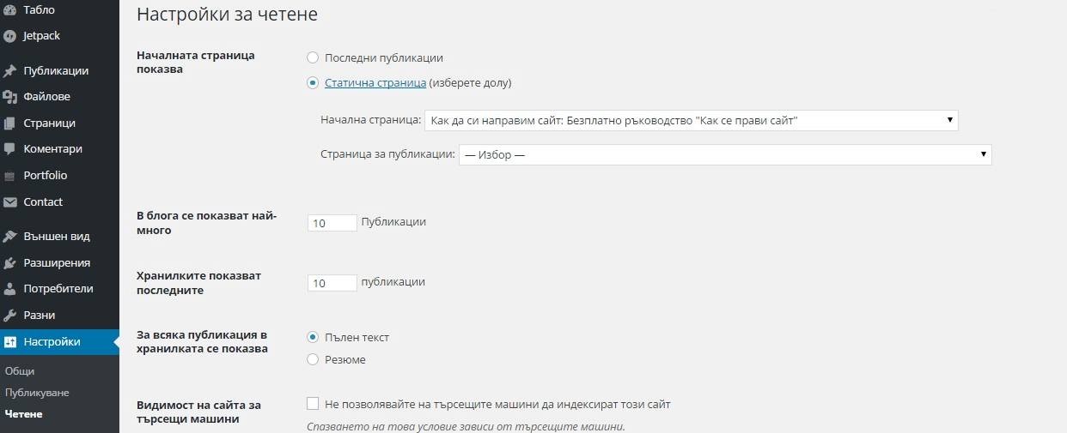

Редактиране на страничната лента
Повечето WordPress теми имат странична лента от дясната страна (в някой случай тя е от лявата).
Ако искате да се отървете от страничната лента или да промените някой неща по нея, които не харесвате, като „Категории“, „Мета“ и „Архив“, които най-често са безполезни, ето как може да го направите:
- Навигирайте се към “Външен вид -> Джаджи” в WordPress таблото за управление.
- От тук, може да използвате придърпай и пусни функцията за да добавите различни джаджи във вашата странична лента, или да премахнете тези от тях, които не искате.
Има дори “Текст” джаджа – Текстова джаджа, в която може да добавяте нормален текст или HTML код. За начинаещите, не се тревожете за това в момента – просто придърпайте и пуснете елемента, който ще желаете да се показва или да бъде премахнат от вашата странична лента.

Инсталиране на Разширения за да извлечете по-голяма полза от WordPress
Какво представлява разширението?
“Разширения” са добавки(плъгини), които са направени за да увеличат възможностите на WordPress, добавяйки повече възможности и функции към вашият сайт, които не идват вградени с него.
Те са преки пътища към това да накарате вашият сайт да прави точно каквото искате, без да трябва да правите самата функция от самото начало.
Може да използвате „разширения“(плъгини) за всичко – от добавяне на снимкови галерии и форми за запитване до оптимизирането на вашият уеб сайт и създаването на онлайн магазин.

Как да инсталирам ново Разширение?
За да започнете инсталирането на разширения, отидете към “Разширения -> Добавяне на още” и започнете да търсите това от, което имате нужда.
Имайте над предвид че има над 25,000 различни безплатни разширения, таке че имате огромен избор между, който може да избирате!
Инсталирането е лесно – веднъж след като сте намерили разширението, от което имате нужда, само натиснете “Инсталиране”.
За да ви спестя малко време, направих Списък с най-популярните и полезни плъгини, от които най-вероятно, вие като един уеб администратор ще имате нужда:
Contact form 7: Моят уеб сайт има страница за контакт. Това е едно изключително разширение,което трябва да имате. То дава възможност на хората (като вас!) да попълнят формата и да ми изпратят имейл съобщение без да се налага да влезнат в тяхната собствена имейл поща, което спестява доста време. Ако искате да направите нещо подобно, определено се възползвайте от това разширение(плъгин).
Yoast SEO for WordPress: Ако искате да направите вашият WordPress сайт още по SEO оптимизиран, това разширение е задължително. Приложението не само е безплатно, но и страхотно. Ще имате възможността да променяте заглавията на вашите страници, мета описанието и още много други възможности, всичко това от самата страница – без нуждата да бъркате в WordPress настройките.
bbPress: Интересувате се от това да започнете свой собствен форум на вашият сайт? Това разширение ще ви свърши чудесна работа.
Разбира се, това са само един малък брой от най-добрите разширения! Ето един лист със 50+ от най-добрите безплатни WordPress плъгини! от lifehack, писан от хора, които наистина разбират разширенията(плъгините) доста добре!
… и това всъщност е всичко.
Поздравления – готови сте!
Ако сте следвали стъпките в ръководството „Как се прави сайт“, вече би трябвало да имате напълно функциониращ и добре изглеждащ WordPress уеб сайт! Не беше толкова зле, нали?
Направил съм и допълнително меню „Уроци“, където ако имате нужда може да видите повече уроци, които ще ви помогнат да изградите още по-добре вашият сайт.
Надявам се да сте намерили това ръководство за полезно, но ако имате каквито и да са въпроси или имате нужда от помощ с някоя от стъпките, ще съм повече от радостен да ви помогна. За да се свържете с мен използвайте страницата за контакт.

Последно
Ако сте намерили това ръководство за полезно, моля споделете страницата ми, като използвате бутоните по-долу. Това ме държи мотивиран да запазвам цялата информация на сайта актуална. Благодаря ви!
Поздрави,
Александър Панайотов

